**广西民族大学**

**实 验 报 告**

**实验名称: 采用用例点方法估算“超市管理系统”项目**

**组 名：第一组**

**组 长：朱海红**

**成 员：黄舒珺 黄康凤 蓝星 刘许**

**实验日期：2019年3月26日**

**[实验目****的和要求]**

1. 了解项目成本估算方面的基本概念。
2. 采用用例点方法估算“超市管理系统”项目。

**[实验内容和步骤]**

1. 全组成员了解用例点方法的基本步骤。对实验进行**具体分工**：刘许估算UAW、黄康凤估算UUCW及UUCP、蓝星估算UCP及工作量、黄舒珺估算TCF、朱海红估算ECF及撰写实验报告。
2. 刘许估算UAW：划分角色复杂度等级，确定参与角色的复杂度及计数。

UAW= $1×0+2×0+3×6=18$

Simple:无

Average:无

**Complex:系统管理员、人事经理、仓库管理员、收银员、销售经理、会计**

相关截图见表 2-1：

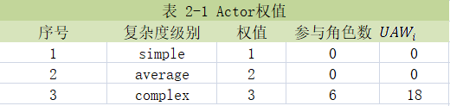

1. 黄康凤估算UUCW：用例复杂度等级划分及计数。

UUCW= $5×0+10×19+15×0=190$

相关截图见表2-3与表2-2：

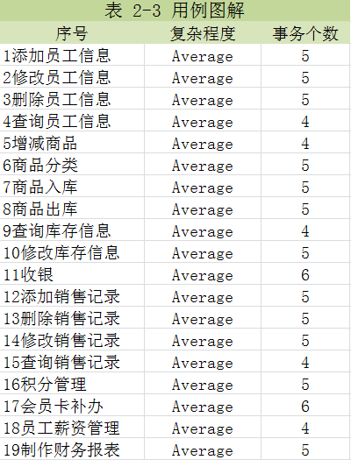

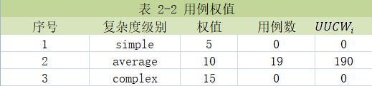

1. 黄康凤估算UUCP：将UAW与UUCW相加得到未平衡的用例点数UUCP。

UUCP = UAW + UUCW = 18+190 = 208

1. 估算TEF
2. 黄舒珺估算TCF：

TCF = 0.6 + （0.01 × $\sum_{i=1}^{13}{TCF_Weight_{i }}×Value_{i}$）

= $0.6+0.01×\left(2×3+1×3+1×3+1×3+1×5+0.5×3+0.5×5+2×3+1×5+1×3+1×5+1×0+1×3\right)$

=1.06

相关截图见表2-4：

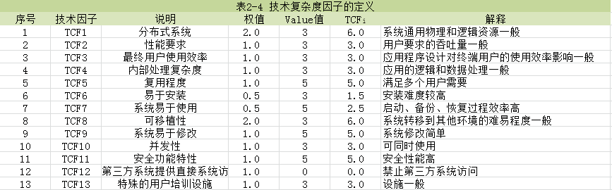

1. 朱海红估算ECF:使用8个环境复杂度因子。

ECF = 1.4 + （-0.03 × $\sum_{i=1}^{13}{ECF_Weight_{i }}×Value_{i}$）

= $1.4+\left[-0.03×\left(0×1.5+3×0.5+1×1+3×0.5+5×1+5×2+0×（-1）+1×3\right)\right]$

=0.74

相关截图见表2-5：

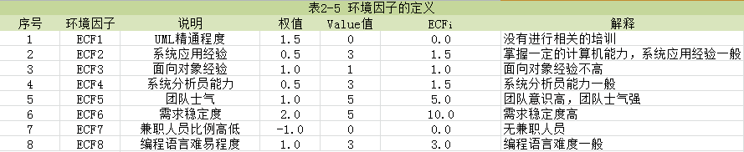

1. 蓝星估算UCP：根据环境因子、技术因子对UUCP调整后得到。

UCP = UUCP*TCP*ECF = 208 $×$ 1.06 $×$ 0.74≈163

1. 蓝星估算工作量： 根据项目的PF取值，应用公式Effort=UCP $×$ PF计算项目工作量。

Effort=UCP $×$ PF=163 $×$ 20=3260（人时）（PF=20）

Effort=UCP $×$ PF=163 $×$ 28=4564（人时）（PF=28）

Effort=UCP $×$ PF=163 $×$ 36=5868（人时）（PF=36）

通过上述计算可知该项目的工作量在3260人时~5868人时之间。假设每个工作人员一周工作35h，有6个人参与，则每周工作量为35 $×$ 6=210h，由3260÷210≈15.52, 4564÷210≈21.73和5868÷210≈27.94可知，完成该项目所需时间在9周到16周之间。

**[实验分析]**

1. 实验过程中无法确定角色复杂度属于何种等级，经老师指导及了解了项目成本估算方面的基本概念，问题得到解决。
2. 技术因素和环境因素的value取值影响估算结果，在实验中组员需根据实际情况对value取值进行多次调整改进，尽量使实验结果符合实际。